Hranoly
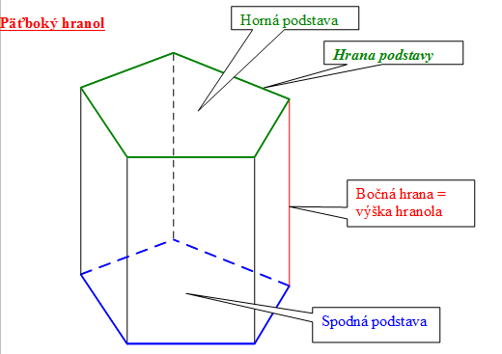
a
I
H
G
F
J
E
D
C
B
A
S
v_{h}

Každý hranol má:
(Poznámka na vysvetlenie: n v nasledujúcom texte znamená počet bočných stien alebo aj počet vrcholov v jednej z podstáv)
- dve podstavy – sú zhodné geometrické útvary
- n bočných stien (na obr. máme 5 bočných stien tvaru obdĺžnik)
- n x 3 hrany (pri n=5 ako na obrázku je to 15 hrán)
  - 5 hrán obsahuje spodná podstava
  - 5 hrán vrchná podstava
  - 5 hrán bočných stien
- n x 2 vrcholov na obr. máme 10 vrcholov -tie sa označujú písmenami abecedy, proti smeru hodinových ručičiek, začíname od dolnej podstavy
- v_{h} - výška hranola - je kolmica na podstavu, je rovnako dlhá ako bočná hrana, (pretože ide o kolmý hranol, v mat existujú aj šikmé hranoly). Jej dĺžku chápeme aj ako vzdialenosť podstáv.
Špeciálny typ hranola je pravidelný hranol to sú všetky hranoly, ktoré majú pravidelnú podstavu.
To znamená, že podstavou takého hranola môže byť pravidelný útvar: rovnostranný trojuholník, štvorec, kosoštvorec, pravidelný päťuholník, šesťuholník atď.

